**Análisis de la facilidad de crear una empresa en Bolivia en un contexto mundial**

**Analysis of the ease of creating a company in Bolivia in a global context**

**Mamani, David**

Cepies

davidjoel21@hotmail.com

**Resumen**

La burocracia en el ínterin de crear una empresa en nuestro país muchas veces ocasiona que el emprendimiento no culmine con el establecimiento legal, con el fin de ver el grado de eficiencia del proceso actual que tenemos en el país, se cual realizo epistemológicamente hablando desde un enfoque cuantitativo, a través de una agrupación por conglomerados utilizando el método de conglomerados o clúster K medias, que nos permite agrupar los casos en este caso países mediante las similitudes que tengan entre sí tomando las variables: número de procedimientos, tiempo, costo, capital mínimo, dicha información se la obtuvo del reporte “Doing Business” (la cual se refiere al Índice de Facilidad de Hacer Negocios) que es manejado por el banco mundial, de dicho procesamiento se obtuvo resultados que posicionan a nuestro país, entre un grupo de países cuya característica principal que un tiempo prolongado y un costo mucho más alto en comparación a otros conglomerados de países, para completar el establecimiento legal de una empresa, sin embargo lo curioso es que respecto al número de procedimientos no existe mayor diferencia, lo que puede darnos a entender que un procedimiento(trámite) en nuestro país puede tomar más tiempo que en otros países, algo que postula a la burocracia como principal causante este retraso, por lo que se propone centralizar la información y los documentos a través de un sistema integrado al cual tengan acceso todas las instituciones involucradas en este proceso.

**Palabras Claves**

Facilidad de hacer negocios, procedimientos, tiempo, costo, capital mínimo.

**Abstract**

The bureaucracy in the interim of creating a company in our country often causes the venture not to culminate with the legal establishment, in order to see the degree of efficiency of the current process that we have in the country, which was done epistemologically speaking from a Quantitative approach, through a cluster by clusters using the average K cluster or cluster method, which allows us to group cases in this case countries by the similarities they have with each other taking the variables: number of procedures, time, cost, capital At a minimum, this information was obtained from the “Doing Business” report (which refers to the Ease of Doing Business Index) that is managed by the world bank, from said processing results were obtained that position our country, among a group of countries whose main characteristic is a prolonged time and a much higher cost compared to other conglomerates of the country ses, to complete the legal establishment of a company, however the curious thing is that with respect to the number of procedures there is no major difference, which may imply that a procedure (procedure) in our country may take longer than in other countries , something that postulates bureaucracy as the main cause of this delay, so it is proposed to centralize information and documents through an integrated system to which all the institutions involved in this process have access.

**Keywords**

Doing Business, procedures, time, cost, minimum capital.

**Introducción**

Una de las principales causas que desalienta al emprendedor a registrar legalmente su empresa, es el trámite burocrático que este requiere en las diferentes instancias las más sobresalientes son: el Servicio de Impuestos Nacionales (SIN), Alcaldia, Caja de Salud, Administradora de Fondos y Pensiones, y el Ministerio de Trabajo. Según el Índice de Facilidad de Hacer Negocios traducido del termino ingles “Doing Business” que año tras año publica el Banco Mundial, en el año 2011 denota que en nuestro país son necesarios 47 días y un costo de 2,786 dólares para constituir legalmente una empresa, y ubica al país en el puesto 149 por debajo de países como Malawi, Uganda (Ortiz, 2011).

Es necesario cubrir un total de 192 trámites en 55 instituciones públicas, que pueden demorar 60 días en el mejor de los casos asumiendo no tener observaciones, en el mismo ínterin el costo de este proceso aproximadamente son 12,000 bolivianos. Según Pou Mont: se cree que los procesos son muy largos y que hay papeles innecesarios, a esto se le suma la corrupción de los funcionarios públicos que en muchos casos no dejan conocer el estado del trámite, y en cada una de las instituciones se repite el proceso debido a que no se cuenta con un sistema integrado, lo que se traduce a la presentación de varias fotocopias legalizadas en las diferentes instituciones, por ejemplo en las actas de fundación y el poder del representante legal, para esto es necesario acudir al notario que realiza un cobro de 30 bolivianos por cada hoja legalizada. En la medición que realizo el Banco Mundial con su clasificación “Doing Business” del 2017, Bolivia es el segundo peor país para hacer negocios en Latinoamérica ocupando el puesto (152) tan solo por delante de Venezuela que llega a ser el peor de la región en aquella gestión (Manzaneda, 2018).

Es posible apreciar que el problema es de relevancia y tenemos los antecedentes ya mencionados, sin embargo creemos que existe la necesidad de contrastar la realidad de nuestro país en cuanto al “Doing Business” con el ámbito mundial, de esta manera es posible determinar cuantitativamente la eficiencia de nuestros procesos necesarios a la hora de crear una empresa en Bolivia.

**Materiales y Métodos**

El presente trabajo epistemológicamente hablando corresponde al enfoque cuantitativo, utilizando los métodos correlacional e inferencial.

La técnica bajo la cual se trabajó es la econometría, a partir de la cual se buscó mediante el análisis de conglomerados, determinar grupos que tengan y analizar las distancias entre los mismos.

Como herramienta se utilizó el SPSS con el que se procesó la información tomando la técnica del análisis de conglomerados K medias, el cual nos permite agrupar casos o variables de un conjunto de datos en función al parecido que existe entre los mismos.

Se obtuvo la información necesaria para este estudio de la fuente del Banco Mundial que cada año publica un reporte llamado “Doing Business” que se refiere al Índice de la Facilidad de Hacer Negocios, de esta información se tomó la última publicada que llega a ser la del 2019. Fueron tomadas las variables:

* **Procedimientos**. Que se refiere al número de procedimientos requeridos para el establecimiento legal en un determinado país.
* **Tiempo** (Número de días). Representa al número de días necesarios para completar el proceso de establecimiento de empresa.
* **Costo**. Corresponde al costo (expresado en el % del ingreso percapita) necesario para completar dicho proceso.
* **Capital mínimo**. Refiere al monto mínimo de arranque (expresado en el % del ingreso percapita) que debe tener una empresa para su establecimiento legal.

**Análisis de conglomerados K medias.**

El análisis de conglomerados lo que en ingles se denota como cluster analisys, es una técnica multivariante que permite agrupar los casos o variables de un conjunto de datos en función del parecido entre los mismos. El análisis de conglomerados K medias es un método de agrupación de casos que se basa en las distancias existentes entre ellos en un conjunto de variables, el proceso comienza seleccionando los K casos más distantes entre sí, a continuación se inicia la lectura secuencial del archivo de datos asignando cada caso al centro más próximo y actualizando los centros, una vez que todos los casos fueron asignados a uno de los K conglomerados, se inicia la iteración que tiene como fin calcular los centroides finales de dichos conglomerados. Este tipo de análisis es muy útil cuando se tiene un gran número de casos (Marín, 2019).

Se utilizó en análisis de conglomerados K medias para el análisis de la información debido a que contamos con la información suficiente para dicha labor, teniendo un total de 212 casos que representan a las variables (procedimiento, tiempo, costo) de cada país en cuanto a lo que refiere al “Doing Business 2019”. Al contar con la información suficiente se pretendió gracias a este método poder agrupar los países según las similitudes que tengan, además de poder ver en qué grupo queda nuestro país y a que distancias de otras agrupaciones de países que cuentan con procesos más eficientes.

**Resultados**

Tomando en cuenta el total de los 212 casos que representan a la medición respecto a las variables: número de procedimientos, tiempo representado en días, costo y capital mínimo, de cada país se obtuvo la siguiente representación gráfica de dispersión matricial:

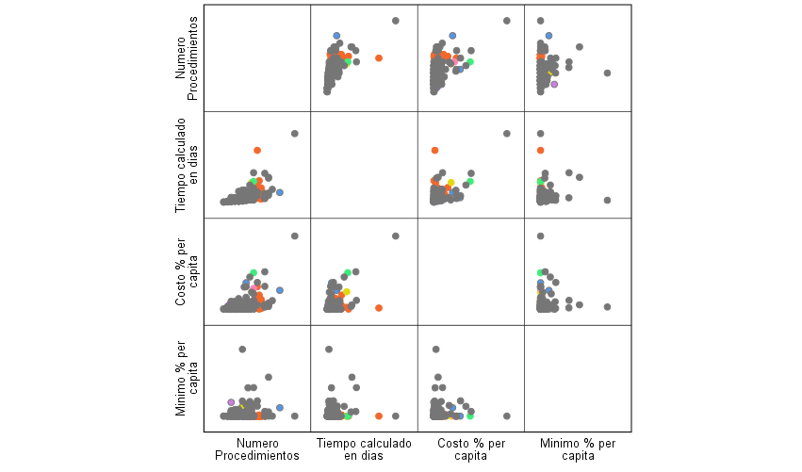

Gráfica 1. Dispersión matricial en relación a las variables.

Inicialmente se realizó una clasificación exploratoria mediante el método de K medias donde se detectaron 3 casos con valores atípicos, el análisis clúster es muy sensible a la presencia de valores muy diferentes del resto, por lo mismo para un mejor análisis estos 3 casos fueron excluidos quedándonos con 209 casos, de los cuales se realizó la clasificación de la información en 5 clúster o conglomerados se probó con un mayor número de conglomerados, sin embargo en algunos clúster solamente quedaban algunos casos aislados, por lo que se trabajó con 5 que era el mejor escenario de agrupaciones de los cuales se comenzó las iteraciones con los siguientes centroides:



Tabla 1. Centros iniciales de los cluster.

Posterior a esto se inició el proceso de iteración para lograr agrupaciones más óptimas y exactas, en el sentido de que cada caso se aproxime más a su respectivo centroide, Durante 9 iteraciones se fueron realizando ajustes necesarios sin embargo en la 10 no se apreciaron cambios por lo mismo que se dejó de iterar, en la siguiente tabla se puede apreciar los resultados de cada iteración:



Tabla 2. Historial del proceso de iteración.

Llegando por ultimo a los siguientes centroides de cada clúster:



Tabla 3. Centros de clúster finales.

Tomando en cuenta los datos de la tabla 3, tenemos los siguientes clúster:

**Clúster 1.** En este conglomerado de países es son necesarios 8,31 procedimientos que demandan un tiempo de 26,13 días para el establecimiento legal de una empresa, cuyo costo en cuanto en el conjunto de trámites necesarios asciende a 30,22 % del ingreso per cápita de cada país y requiere un capital mínimo del 3,30 % del ingreso per cápita. A continuación se detallan los países que se encuentran en este conglomerado, con las respectivas distancias al centro del mismo:



Tabla 4. Clúster de pertenencia 1

**Clúster 2.** Se puede ver que en este grupo de países son necesarios 9,50 procedimientos que representan 28,25 días, a un costo de 110,18 % de ingreso per cápita del país en cuestión y con un capital mínimo de arranque de 8,37 % per cápita. En la tabla 5 podemos ver los ver los países que pertenecen a este conglomerado:



Tabla 5. Clúster de pertenencia 2

**Clúster 3.** Este conglomerado se caracteriza por requerir un número de procedimientos levemente mayor con un 9,83 para establecer una empresa legal en comparación a los demás conglomerados, al mismo tiempo es la que requiere un capital mínimo muy superior al resto de conglomerados con 85,30 % per cápita, además cabe mencionar que se requieren 66,17 días para este proceso dicho trámite se tiene un costo de 26,23 % per cápita. En la tabla 6 tenemos los 3 países que pertenecen a este conglomerado con sus respectivas distancias:



Tabla 6. Clúster de pertenencia 3

**Clúster 4.** La característica principal de este conglomerado reside en que se requieren un menor número de procedimientos con 5,95 respecto al resto, también un menor tiempo con 11,53 días, un costo más bajo con 5,92 % per cápita, y al mismo tiempo un capital mino de menor respecto al resto con 2,80 % per cápita. Lo que en resumen significa que es el conglomerado más eficiente respecto al resto. En la tabla 7 se muestran los países pertenecientes a este conglomerado:



Tabla 7. Clúster de pertenencia 4 – parte 1





Tabla 8. Clúster de pertenencia 4 – parte 2

**Clúster 5.** Este conjunto de países se caracteriza básicamente por requerir un mayor tiempo respecto al resto con 75,00 días, un costo muy superior con 189,27 % per cápita, además de requerir 9,67 procedimientos, y un 12,80 % per cápita mínimo de capital para el establecimiento. En la siguiente tabla vemos los países pertenecientes a este conglomerado.



Tabla 9. Clúster de pertenencia 5

A continuación podemos ver las distancias que existen entre los centros de los clúster finales, se puede apreciar que no existen distancias demasiado cortas, lo que denota una agrupación adecuada de datos, siendo la distancia más corta 28,46 de un clúster a otro y la más larga de 194,32.



Tabla 10. Distancias entre los centros de los clúster finales.

En la tabla 11 podemos ver la disposición final de cada país a su respectivo conglomerado, tomando en cuenta la similitud que tenga con los centroides finales, se puede apreciar que una gran cantidad de países están agrupados en el conglomerado o clúster número 4 con un total de 140, que anteriormente habíamos denotado como el más eficiente en lo que refiere al “Doing Business”.



Tabla 11. Correspondencia de cada país a cada clúster.

En la siguiente grafica podemos observar la relación de las variables número de procedimientos – tiempo, se puede apreciar que a mayor número de procedimientos para el establecimiento de una empresa el tiempo requerido para este trámite también es mayor. El crecimiento de ambas variables es proporcional.

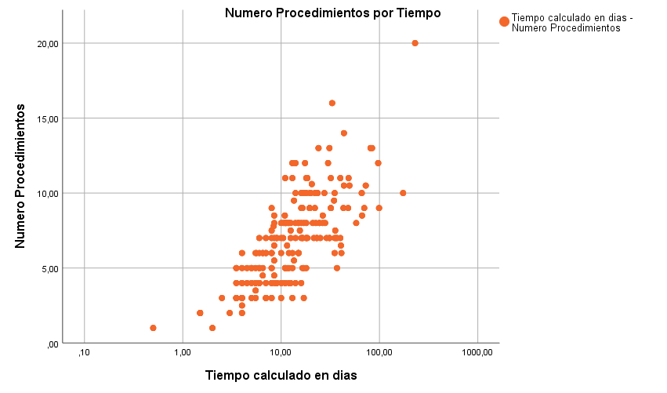

Gráfica 2. Relación: Número de procedimientos - Tiempo

La grafica 3 nos ilustra la manera en la que el numero de procedimientos y el tiempo que es requerido para este proceso, determina de manera directa al costo de dicho tramite, podemos ver a que mayor numero de procedimientos y mayor numero de dias el costo tambien incrementa y viceversa.

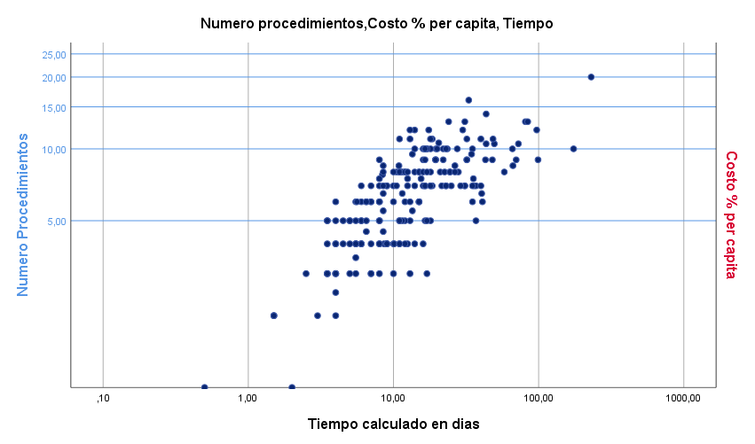

Gráfica 3. Relación: número de procedimientos, tiempo, costo.

En la tabla 12 podemos apreciar la pertenencia de los países latinoamericanos a su respectivo clúster o conglomerado, es posible apreciar que del total de 17 países, la gran mayoría que son 14 se encuentran en el clúster 4 denotado como es más eficiente en este proceso, y tan solo 5 países se encuentran en el conglomerado 1 que requiere un mayor número de procedimientos, tiempo, costo, mínimo capital respecto al clúster 4.

Entre estos 5 países se encuentra Bolivia con una distancia de 24,38 respecto a su centroide lo que verifica que se tiene uno de los índices de “Doing Business” más bajos de la región juntamente con Ecuador, los demás países latinoamericanos cuentan con procesos más eficientes u óptimos que reducen el tiempo/costo.



Tabla 12. Clúster de pertenencia, países latinoamericanos.

**Discusión**

A través de los 5 conglomerados definidos pudimos agrupar a los países que son parte de este estudio dentro de los cuales como se puede ver en la tabla 11, tenemos a nuestro país ubicado entre los más deficientes de Latinoamérica en el índice de facilidad de hacer negocios “Businnes Doing”, ya que pertenece a un clúster que necesita de 8,31 procedimientos que si bien es el segundo más bajo en comparación al resto de conglomerados, requiere de un tiempo en días de 26,13 que representa más del doble de lo que se requiere en el clúster 4 (el más eficiente), además de que requiere de un costo de 30,22 % del ingreso per cápita lo que representa casi 5 veces más que lo que se requiere en el clúster 4.

Se puede deducir que al no existir variación significativa en cuanto al número de procedimientos, pero si en el tiempo que estos requieren en comparación a los demás clúster, la burocracia en cada instancia de trámite es una de las causas potenciales que retrasa estos procedimientos, lo que se traduce en un costo mayor de trámite. Además de que nuestro país esta tiene uno de los peores índices de Latinoamérica.

**Conclusiones**

La presente investigación nos permitió alcanzar la agrupación por conglomerados de un total de 209 países, que fueron agrupados de acuerdo a su similitud en cuanto a: número de procedimientos, tiempo, costo y capital mínimo en lo que refiere al proceso de creación de una empresa, se obtuvieron 5 clúster y donde nuestro país quedo agrupado en el clúster 1 que requiere sobretodo de mayor tiempo y costo en comparación al clúster 4(clúster más eficiente), al no existir demasiada diferencia en el número de procedimientos, esto nos da a entender que uno de los grandes problemas de nuestro país llega a ser la burocracia en el trámite, como se había mencionado en los antecedentes del problema. En nuestro país cuando se realiza un procedimiento (un trámite) muchas veces no se tiene conocimiento del estado en el que se encuentra, lo que puede causar incertidumbre, también se considera que se pierden tiempos innecesarios al tener diferentes instancias y carecer de una institución que pueda centralizar la información y documentos.

Para poder sobrellevar esta situación se propone que se puedan centralizar estos procedimientos, que contienen información, documentos (fotocopias legalizadas) mediante un sistema único que pueda estandarizar el proceso, al cual tengan acceso todas las instituciones involucradas en este proceso. De esta manera se tendría la información y documentación centralizada, evitando también el problema actual de que es necesario presentar varias fotocopias legalizadas del mismo documento a diferentes instituciones.

**Bibliografía**

Campos, M. (15 de abril de 2017). La travesía de crear una empresa legal en Bolivia. El Día. Recuperado de

<https://www.eldia.com.bo/index.php?c=&articulo=La-travesia-de-crear-una--empresa-legal-en-Bolivia&cat=357&pla=3&id_articulo=224430>

Manzaneda, L. (9 de octubre de 2018). Para crear y operar una empresa hay que gestionar 200 trámites en 55 oficinas. Los Tiempos. Recuperado de

<https://www.lostiempos.com/actualidad/economia/20181009/crear-operar-empresa-hay-que-gestionar-200-tramites-55-oficinas>

Marín, J. (1 de septiembre de 2019). Análisis de conglomerados (I): El procedimiento Conglomerados de K medias. Recuperado de

<http://halweb.uc3m.es/esp/Personal/personas/jmmarin/esp/GuiaSPSS/21conglk.pdf>

Ortiz, R. (17 de Julio de 2011). La burocracia desincentiva a la formalización. El Día. Recuperado de

<https://www.eldia.com.bo/index.php?cat=357&pla=3&id_articulo=68575>